|  |  |
| --- | --- |
|  | Zbornik radova Fakulteta tehničkih nauka, Novi Sad |

**UDK: 624.016**

**DOI:** [**https://doi.org/10.24867/23CG02Doknic**](https://doi.org/10.24867/23CG02Doknic)

**PROJEKAT SPREGNUTE KONSTRUKCIJE JAVNE GARAŽE U BIJELJINI SA DETALJNOM KONTROLOM VIBRACIJA**

**THE PROJECT OF THE COUPLED STRUCTURE OF THE PUBLIC GARAGE IN BIJELJINA WITH DETAILED VIBRATION CONTROL**

Živan Doknić, *Fakultet tehničkih nauka, Novi Sad*

**Oblast – GRAĐEVINARSTVO**

**Kratak sadržaj –** *Tema rada jeste analiza kriterijuma upo­trebljivosti vibracija izazvanih saobraćajnim i pješačkim opterećenjem spregnute konstrukcije javne garaže u Bije­ljini. U programu „AxisVM x6“ analizirano je ponašanje spregnute konstrukcije javne garaže. Rezultati numeričke analize upoređeni su sa analitičkom metodom prema BS6472 i izvedena je procjena konstrukcije o ispunjenju graničnih stanja upotrebljivosti u pogledu vibracija.*

**Ključne reči:** *spregnute konstrukcije, saobraćajno i pješačko opterećenje, sopstvena frekvencija*

**Abstract** – *The topic of the paper is the analysis of usabi­lity criteria of vibrations caused by traffic and pedestrian loads of the coupled structure of the public garage in Bijeljina. In the „AxisVM x6“ program, the behavior of the coupled structure of the public garage was analyzed. The results of the numerical analysis were compared with the analytical method according to BS6472 and an asse­ssment was made of the construction on the fulfillment of the serviceability limit states in terms of vibrations.*

**Keywords:** *composite structures, traffic and pedestrian load, natural frequency.*

**1. UVOD**

U savremenom svjetu, upotreba ličnih automobila se stalno povećava, dok transportni sistem ima veoma veliko značenje. Nedostatak parking mjesta je aktuelni problem svih gusto naseljenih mjesta. Iz tog razloga potrebno je ponuditi optimalna rješenja koja će zadovoljiti potražnju i riješiti problem koji donosi neefikasan sistem parkiranja. Višespratne parking garaže su najbolji način za organi­zovanje parkiranja u području od kojih na malom prostoru treba da primi veliki broj vozila. Takođe omogućavaju višestruko korišćenje parking površina u odnosu na kla­sične parking površine, jer mogu biti projektovane na više spratova (podzemne i nadzemne). Savremeno projekto­vanje svih konstrukcija u građevinarstvu, vodi ka sve lakšim, fleksibilnijim konstrukcijama, zbog premošća­vanja većih raspona, uštede u materijalu i brže gradnje.

Posledica manje sopstvene težine su i manje sopstvene frekvencije konstrukcije. Kada su u pitanju javne garaže, problem nastaje pri niskim sopstvenim frekvencijama koje su bliske frekvencijama ljudskog hoda, i koje mogu da izazove nelagodnosti za korisnike javnih garaža.

_____________________________________________________________________________

**NAPOMENA:**

**Ovaj rad proistekao je iz master rada čiji mentor je bio dr Đorđe Jovanović, docent.**

Kako bi se izbjegle nelagodnosti, nova izdanja standarda ne preporučuju da sopstvene frekvencije poda budu manje od 3Hz.

**2. PREDNOSTI I PRIMJENA SPREGNUTIH KONSTRUKCIJA**

Spregnute konstrukcije primjenjuju se kod objekata visokogradnje i kod mostova. Široku primjenu spregnute konstrukcije nalaze u oblasti administrativnih zgrada. Optimalna konstrukcija za takve objekte je najčešće jednostavna, sa spregnutim međuspratnim pločama, nosačima od valjanih ili zavarenih I profila i jednostavnim vezama. Primjenom ovakvih sistema moguće je u zgradama ostvariti raspone od 12-20m, što je zbog ostvarenog slobodnog prostora veoma značajno za javne garaže i poslovne zgrade. Ekonomski aspekt primjene spregnutih konstrukcija nije zanemarljiv, sprezanjem se postiže manje dimenzije elemenata, a samim tim dolazi do redukcije utrošenog materijala.

**2.1. Definicija i vrsta sprezanja**

Pod pojmom sprezanja podrazumjeva se osiguranje zajedničkog rada betonskih i čeličnih elemenata izloženih dejstavu momenta savijanja, aksijalne i transverzalne sile. Pri tome se beton i čelik primjenjuju u skladu sa odgovarajučim karakteristikama materijala. Kod čelika se iskorišćava velika nosivost na zatezanje, do kod betona velika čvrstoća na pritisak. Da bi se obezbedilo spregnuto dejstvo čelika i betona potrebno je da postoji veza koja prima smičuće sile između ova dva elementa. Sredstva za sprezanje – moždanici su u stanju da potpuno ili djelimično spriječe relativno između čeličnog i betonskog djela presjeka. Kontaktni spoj između ova dva elementa se naziva smičući spoj. Sprezanje se može ostvariti i bez moždanika i tada se sprezanje ostvaruje prirodnim prijanjanjem, trenjem ili posebnim sidrenjem.Generalno, razlikuju se tri vrste sprezanja čelika i betona:

* KRUTO SPREZANJE, kod koga je spoj između betona i čelika nepopustljiv tako da nema uticaja na raspored napona u spregnutom presjeku
* ELASTIČNO SPREZANJE, kod koga je omogućeno elastično pomjeranje između spregnutih elemenata
* DISKONTINUALNO SPREZANJE, kod koga su na djelovima nosača sa maksimalnim momentima savijanja izostavljena sredstva za sprezanje, a ploča je izvedena bez prekida.

**3. TEORIJA VIBRACIJA**

Vibracije se uglavnom odnose na kretanje mase. Svaki problem vibracija se stoga može klasifikovati u jednu od dvije kategorije, kontinuirani sistemi i diskretni sistemi. Kontinuirani sistemi su oni kod kojih je sva masa povezana zajedno, dok kod diskretnih sistema, masa je nezavisna. Problemi koji uključuju kontinuirani sistemi uglavnom se rješavaju integracijom kontinuiranih funkcija, dok se diskretni sistemi mogu rješavati korišćenjem matrica.

**3.1. Kontinuirani sistemi**

Ponašanje kontinuiranih sistema je regulisano jednačinama koje povezuju odziv (u smislu pomjeranja, brzine i ubrza­nja) u određenom položaju i vremenu sa masom i krutošću sistema i početnom silom. Glavna jednačina za gredu pri savijanju:

$m\frac{∂^{2}w}{∂t^{2}}+EI\frac{∂^{4}w}{∂x^{4}}=F(x,t)$ (1)

Gdje je: *m* - raspoređena masa,

w - pomjeranje grede,

t- vrijeme,

*EI*- krutost poprečnog preseka na savijanje,

*x*- položaj duž grede,

*F*(*x*,*t*)- funkcija prisiljavanja.

**3.2. Diskretni sistemi**

Diskretni sistemi se generalno modeliraju iz tri kompo­nente: mase, opruge i amortizeri. Diskretni problem se rješavaju razmatranjem sila koje druge komponente primjenjuju na svaku masu i na taj način se pronalaze i rješavaju matrične jednačine koje povezuju ubrzanje i pomjeranja sa spoljnim silama. Diskretni sistemi spadaju u dvije jasne kategorije, sistem sa jednim stepenom slobode SDOF i sistem sa više stepeni slobode MDOF. SDOF sistem imaju jednu masu i tako rezultiraju jednostavnim, lako rješivim problemom. Na slici 1. prikazan je model SDOF sistema *[1].*

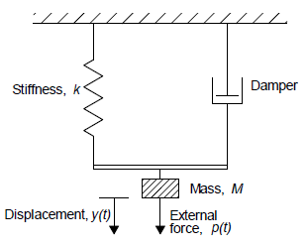

Slika 1. *Model SDOF sistema [6]*

**3.3. Frekvencije**

Sopstvene frekvencije sistema dok se ne odrede, ne mogu se predvidjeti efekti bilo kojih spoljnih sila na sistemu. Na primjer, opterećenje koje djeluje više od 1s će izazvati veli­ku reakciju u sistemu sa frekvencijmom od 1 Hz, ali vrlo malu reakciju u sistemu sa frekvencijom od 0.01 Hz (pošto sistem neće imati vremena da reaguje na opterećenje prije nego što ono nestane).

Proračun frekvencija za slobodnu elastičnu vibraciju grede ravnomjernog presjeka, frekven­cija n-tog oblika vibracije je data rješavanjem jednačine:

$f_{n}=\frac{k_{n}}{2π}\sqrt{\frac{EI}{mL^{4}}}$ (2)

Gdje je:

EI- dinamička savojna krutost,

m- efektivna masa,

L- raspon grede,

Kn - konstanta koja predstavlja uslove nosača za mod vibracija.

Pogodan način za određivanje prirodne frekvencije koriš­ćenjem maksimalne deformacije uzrokovano težinom jedoobrazne mase po jedinici dužine. Za jednostavno oslonjen element koji je podvrgnut ravnomjero ras­poređenom opterećenju, dat je jednostavan izraz:

$δ_{m}=\frac{5mgL^{4}}{384EI} → f_{1}=\frac{18}{\sqrt{δ_{m}}}$ (3)

**3.4. Modalna masa**

Modalna masa sistema je mjera kolika je masa uključena u oblik moda, a samim tim i kolika kinetička energija postoji u sistemu. Modalna masa je određena za svaki mod kontinuiranih sistema tako da se sistem može iraziti kao serija SDOF direktnih sistema.

$KE=\frac{1}{2}M_{n}ϑ_{n}{(t_{max})}^{2}$ (4)

Gdje je:

*Mn* - masa ekvivaletnog SDOF sistema,

$ϑ_{n}$ (t) -brzina mase u trenutku *t*,

*tmax*- raspoređena masa kontinuiranog sistema.

**3.5. Dinamičke pobudne sile**

Pošto različite harmonijske komponente funkcije optere­ćenja mogu da izazovu rezonaciju sa jednom od prirodnih frekvencija poda, treba izvršiti procjenu vibracija za različite frekvencije tempa da bi se obezbedilo odgovor u najgorem slučaju. Mjerenja aktivnosti hodanja su pokazala da je opsjeg mogućih frekvencija koji se može javiti od 1.5 *Hz* do 2.5 *Hz*, ali je opsjeg vjerovatnih frekvencija mnogo uži, i kao takav, za projektovanje treba koristiti sledeće frekvencije 1.8 *Hz* ≤ fp ≤ 2.2 *Hz*. U zatvorenim prostorima, smatra se da ovaj domet nije prikladan, jer će kraće pješačke udaljenosti dovesti do sporije brzine hodanja. Kao takav, za prostore kao što su stambeni ili garažni prostori, preporučuje se sledeće učestalost: *fp*= 1.8*Hz*. Furijev red za hodanje prikazan je funkcijom. Ova funkcija se može predstaviti sa prve četiri harmonijske komponente izračunate iz Furijeove analize. Amplituda harmonijske sile data sa:

*Fh = αh*Q.*

Gdje je:

αh – Furijeov koeficijent,

Q – statička sila koju vrši prosječna osoba, obično kao 746N*.*

Na slici 2. prikazana je funkcija dinamičkog opterećenja za kontinuirano ubrzanje uslijed hodanja.

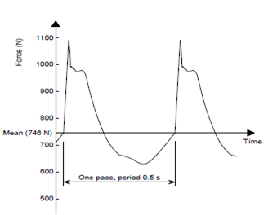

Slika 2. *Funkcija dinamičkog opterećenja za kontinuirano uzbuđenje uslijed hodanja [1]*

**4. GEOMETRIJSKI RASPORED**

U okviru ovog rada razmatraćemo standardni raspored parkinga 5x2.5m sa centralnom trakom od 6m. Raspored od 11 m biće uokviren čeličnom konstrukcijom, pa ćemo razmatrati raspored sekundarne grede od 11 m.

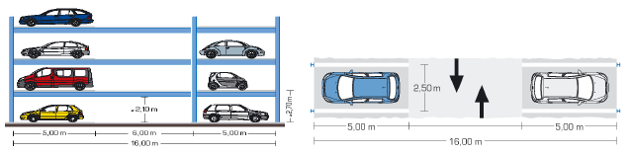

Slika 3. *Standardni geometrijski raspored*

**5. KONTROLA VIBRACIJA**

Odgovor konstrukcije za vertikalni pravac smo preuzeli iz samog modela *[8]*. U programu AxisVM x6 smo definisali opterećenja koja se računaju uzimajući u obzir prisustvo masa koje odgovaraju gravitacionim opterećenjima koja se javljaju u kombinaciji stalnih i promjenljivih dejstava.

Pri određivanju dinamičkih karakteristika poda, treba uzeti u obzir realni udjeo nametnutog opterećenja u masi poda. Iskustvene vrijednosti u udjelu korisnog opterečenja za stambene i poslovne zgrade, kreću se od *10 % do 20%* korisnog opterećenja, dok je kod parking garaža udjeo korisnog opterećenja od *50% do 60%.*

U AxisVM x6 modelirali smo prostorni model jednog sprata, i za isti smo definisali tri slučaja opterećenja *[8]*. U tabelama 1. i 2. prikazane su svojstvene frekvencije i angažovana masa za vertikalni Z pravac.

Tabela 1. *Svojstvene frekvencije poda* 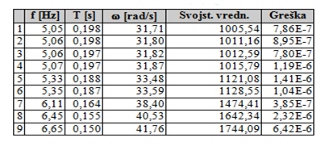

Tabela 2. *Angažovane mase za Z pravac*

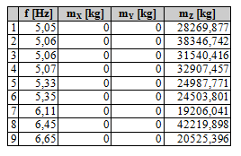

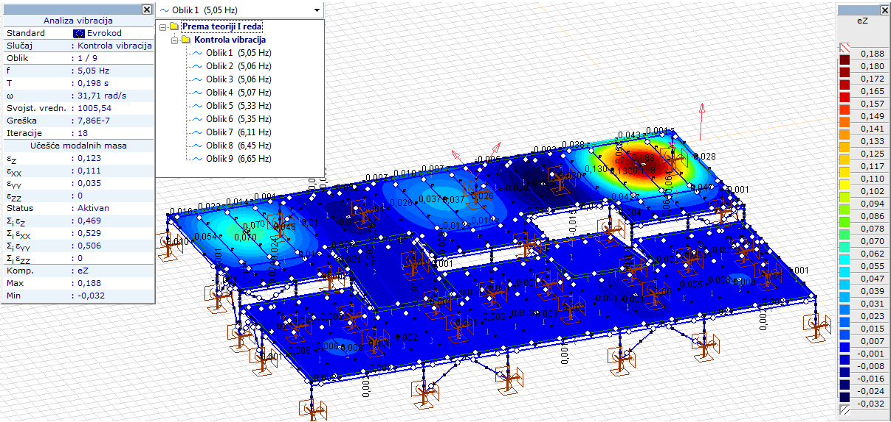

Slika 4. *Prostorni model jednog sprata za kontrolu vibracija [AxisVM x6 Academic Version]*

**5.1. Određivanje klase poda spregnute konstrukcije**

Na osnovu dobijenih rezultata, sprovedenih analitičkim putem prema BS 6472 *[1]* i numeričkim putem u softveru AxisVM x6 *[8],* svojstvene frekvencije za vertikalni pravac ez, imaju nešto veću vrijednost sprovedene anali­tičkim putem nego numeričkim, kako je i očekivano, zbog konzervativnosti analitičkog proračuna i korišćenja mno­gih aproksimacija.

*f0= 6.52Hz* → Osnovna frekvencija prema BS 6472 *[1]*

*f0= 5.05Hz* → Osnovna frekvencija dobijena pomoću softvera AxisVM x6 *[8].*

Međuspratna konstrukcija je klase D prema Arcelor-Mittal *[3].* Na slici 5. definisana je klasa poda.

**6. ZAKLJUČAK**

Može se zaključiti da su analitičke metode proračuna od velikog značaja, kada se radi o prelimenarnom izboru rješenja konstrukcije, okvirnim dimenzijama i grubim zadovoljenjem graničnih stanja. Sa druge strane, u cilju optimizacije usvojenih rješenja, detaljnih i kompleksnijih analiza, uvjek je uputno koristiti napredne numeričke metode proračuna. Takođe, važno je da kao inženjeri razumjemo ponašanje konstrukcije, naponska stanja ona što očekujemo da nam softver da kao rezultat, jer bez pravih ulaznih podataka ne možemo očekivati tačne izlazne podatke.

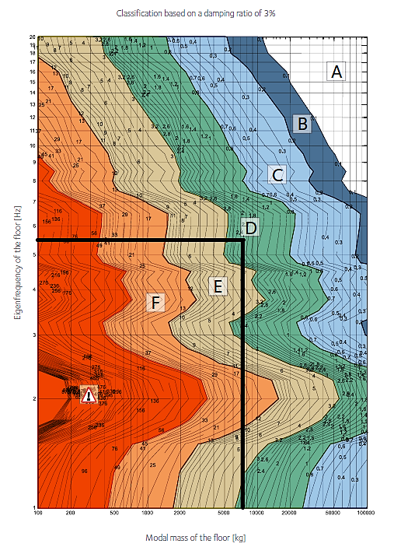

Slika 5. *Određivanje klase poda prema Arcelor-Mittal [3]*

Suština jeste da savremenom inženjer­skom praksom treba težiti naprednim numeričkim anali­zama, ali se ne smije zaboraviti onaj teorijski dio kojim je potkrepljen analitički proračun, te spona između ova dva načina proračuna mora uvjek postojati, odnosno pore­đenjem rezultata dva načina proračuna moramo imati u vidu tačnosti jedne, odnosno druge metode.

Građevinarstvo je nauka koja je u neprestanom razvoju. Građevinski inženjeri, stoga, moraju prije svega biti spremni da kroz svoju praksu konstantno uče i razvijaju svoje sposobnosti. Građevinski inženjer nikad nije gotov sa učenjem i svaki novi projektni zadatak donosi i nova saznanja, te toga stalno moramo biti svjesni i spremni na učenje tokom cjelog radnog vjeka.

**7. LITERATURA**

[1]BS 6472:1992 *Guide to evalution of human exposure to vibration in buildings (1 Hz to 80Hz), British Standards Institution (1992)*

[2]D. Buđevac, Z. Marković, D. Čukić, D. Tošić*: Metalne konstrukcije, Građevinska knjiga Beograd 2007*

[3] *Design Guide for floor vibrations, Arcelor-Mittal*

[4]EN 1994-1-1; Eurocode 4: *Design of composite steel and concrete structures, Part 1-1*: General rules and rules for buildings (2005)

[5]ISO 10137 *Bases for design of structures – Serviseability of buldings against vibration-International Organisation for Standardization (2008)*

[6]Smith A.L , Hicks S J, Devine P J*, Desing of Floors for Vibration: A New Approach (2009)*

[7]EN 1993-1-1-2005; *Evrocod 3, Proračun čeličnih konstrukcija , Dio 1-1: Opšta pravila za zgrade*

[8]AxisVM x6 Academic Version: *Kontrola vibracija*

[9]IDEA StatiCa 22.1: *Proračun veza*

[10]EN 1990-0: *Osnove proračuna konstrukcija*

[11]SRPS EN 1991-1-1: *Saobraćajno opterećenje za zgrade i saobraćajne površine*

[12]SRPS EN 1991-1-5: *Termička dejstva*

[13]SRPS EN 1991-1: *Dejstva na konstrukcije*

[14]EvroCode 1994-2:2005 *– Composite structures*

**Kratka biografija:**

|  |  |
| --- | --- |
|  | **Živan Doknić** rođen je u Bijeljini, 1988 god. Master rad na Fakultetu tehničkih nauka iz oblasti Građevinarstva odbranio je 2022. god.  kontakt: [mzikodoknic@gmail.com](mailto:mzikodoknic@gmail.com) |